**APLIKASI SISTEM MANAJEMEN KONTEN UNTUK PEMBELAJARAN DI SMAN 17 GARUT BERBASIS WEB**

**MODUL : SISWA**

**STUDI KASUS : SMA NEGERI 17 GARUT**

**WEB-BASED LEARNING CONTENT MANAGEMENT SYSTEM AT SMAN 17 GARUT**

**STUDENT MODULE**

**CASE STUDY : 17 SENIOR HIGH SCHOOL GARUT**

**PROYEK AKHIR**

**ALMA SEPTIARA**

**6701180113**

**PROGRAM STUDI D3 SISTEM INFORMASI   
FAKULTAS ILMU TERAPAN  
UNIVERSITAS TELKOM  
BANDUNG, 2021**

untuk orangtua, keluarga, serta teman-temanku yang kusayangi yang telah memberikan perhatian yang besar, doa dan bimbingan serta dukungan yang tiada hentinya selama ini.

**LEMBAR PENGESAHAN PROYEK AKHIR**

**APLIKASI SISTEM MANAJEMEN KONTEN**

**UNTUK PEMBELAJARAN DI SMAN 17 GARUT**

**BERBASIS WEB MODUL: SISWA**

**DI TELKOM UNIVERSITY**

Penulis

Alma Septiara

NIM 6701180113

Pembimbing I

Suryatiningsih, S.T., M.T, OCA., C.Ht.

NIP 07800068

Pembimbing II

Pramuko Aji, S.T., M.T.

NIP 14800022

Ketua Program Studi

Wawa Wikusna, S.T., M.Kom.

NIP 14740031

Tanggal Pengesahan: 6 September 2021

**PERNYATAAN**

Dengan ini saya menyatakan bahwa:

1. Proyek Akhir ini adalah asli dan belum pernah diajukan untuk mendapatkan gelar akademik (Ahli Madya, Sarjana, Magister dan Doktor), baik di Fakultas Ilmu Terapan Universitas Telkom maupun di perguruan tinggi lainnya;
2. Karya tulis ini murni gagasan, rumusan, dan penelitian saya sendiri, tanpa bantuan pihak lain, kecuali arahan tim pembimbing atau tim promotor atau penguji;
3. Dalam karya tulis ini tidak terdapat cuplikan karya atau pendapat yang telah ditulis atau dipublikasikan orang lain, kecuali secara tertulis dengan jelas dicantumkan sebagai acuan dalam naskah dengan menyebutkan nama pengarang dan dicantumkan dalam daftar pustaka;
4. Saya mengijinkan karya tulis ini dipublikasikan oleh Fakultas Ilmu Terapan Universitas Telkom, dengan tetap mencantumkan saya sebagai penulis; dan

Pernyataan ini saya buat dengan sesungguhnya dan apabila pada kemudian hari terdapat penyimpangan dan ketidakbenaran dalam pernyataan ini maka saya bersedia menerima sanksi akademik berupa pencabutan gelar yang telah diperoleh karena karya tulis ini, serta sanksi lainnya sesuai norma yang berlaku di Fakultas Ilmu Terapan Universitas Telkom.

Bandung, 6 September 2021

Pembuat pernyataan,

Alma Septiara

# KATA PENGANTAR

Assalamualaikum Wr. Wb.

Segala puji syukur penulis panjatkan kehadirat Allah SWT atas limpahan rahmat, taufik, dan hidayah-Nya sehingga penulis dapat menyelsaikan laporan Proyek Akhir ini dengan lancar dan tepat waktu.

Pada laporan Proyek Akhir ini, penulis ingin membangun sebuah sistem yang berjudul Aplikasi Konten Manajemen Sistem Pembelajaran di SMAN 17 Garut. Aplikasi tersebut diharapkan dapat mempermudah guru dan siswa

Pada penyusunan proyek akhir ini penulis membahas mengenai Aplikasi Koperasi Usaha Peningkatan Pendapatan Keluarga Sejahtera Bunga Biraeng Modul Registrasi & Pinjaman berbasis web. Pengembangan aplikasi ini menggunakan menggunakan bahasa pemrograman PHP dengan Framework Code Igniter dan database MySQL.

Pada kesempatan ini penulis menyampaikan terima kasih kepada pihak-pihak yang sudah membantu dalam proses penyusunan proyek akhir, diantaranya:

1. Ibu Suryatiningsih, Hernawati, S.T., M.Kom. selaku dosen pembimbing pertama yang selalu memberikan arahan dan dukungan kepada penulis agar dapat menyelesaikan proyek akhir ini dengan tepat waktu.
2. Bapak Wawa Wikusna, S.T., M.Kom. selaku dosen pembimbing kedua yang selalu memberikan arahan dan dukungan kepada penulis agar dapat menyelesaikan proyek akhir ini dengan tepat waktu.
3. Kedua Orang Tua dan Keluarga yang selalu memberikan motivasi dan doa kepada penulis.
4. Seluruh Sahabat dan Teman Kelompok Proyek Akhir Albert Frans Kevin yang selalu memberikan semangat.

Laporan proyek akhir ini masih jauh dari sempurna. Saran dan kritik yang membangun terus diharapkan sebagai masukan yang bermanfaat untuk perbaikan selanjutnya. Semoga laporan proyek akhir ini dapat bermanfaat bagi semuanya.

Bandung, 6 September 2021

Alma Septiara

# ABSTRAK

Proses belajar mengajar sekarang ini sudah mengalami perkembangan yang sangat baik. Seperti contohnya proses pembelajaran yang dapat dilakukan dimana saja dan kapan saja tanpa pengajar dan pelajar harus bertatap muka secara langsung. Pembuatan Proyek ini bertujuan untuk memudahkan siswa dan guru dalam mengakses materi, tugas, nilai, serta diskusi secara terpusat dalam satu media yang sama. Adapun yang menjadi latar belakang pembuatan proyek ini karena dalam proses pemberian materi pelajaran, tugas, dan nilai ke siswa setiap guru menggunakan media yang berbeda-beda. Sehingga menyebabkan siswa merasa kebingungan dan kesulitan jika harus mengakses materi pelajaran, tugas, dan nilai dari setiap guru dengan media yang berbeda-beda. Perancangan aplikasi ini diharapkan dapat mempermudah siswa dan guru dalam kegiatan pembelajaran secara lebih efektif dan efisien.

Kata Kunci: Sistem Pembelajaran, Konten Manajemen, Materi Pelajaran

# ABSTRACT

*The purpose of this project is to make it easier for the students and teachers in accessing material, assignments, grades, and discussions centrally in the same medium. As for the background of making this project because in the process of providing subject matter, assignments, and score to students, each teacher uses different media. So that it causes students to feel confused and difficult if they have to access the subject matter, assignments, and score of each teacher with different media. The design of this application is expected to facilitate students and teachers in learning activities more effectively and efficient.*

*Keywords: Learning System, Content Manajemen, Subject Matte.*

# DAFTAR ISI

KATA PENGANTAR v

ABSTRAK vii

ABSTRACT viii

DAFTAR ISI 9

DAFTAR GAMBAR 12

DAFTAR TABEL 13

BAB 1 PENDAHULUAN 14

1.1 Latar Belakang 14

1.2 Rumusan Masalah 15

1.3 Tujuan 15

1.4 Batasan Masalah 16

1.5 Metode Pengerjaan 16

1.6 Jadwal Pengerjaan 18

BAB 2 TINJAUAN PUSTAKA 19

2.1 Konten 19

2.2 Manajemen 19

2.3 Pembelajaran 20

2.4 Tools Pemodelan yang Digunakan 20

2.4.1 Business Process Model and Notation (BPMN) 20

2.4.2 UML 22

2.4.3 Entity Relationship Diagram (ERD) 27

2.5 Tools Pembangunan Aplikasi 28

2.5.1 Bahasa Pemograman yang Digunakan 28

2.5.2 My Structure Query Language (MySQL) 28

2.5.3 XAMPP 29

2.5.4 Cascading Style Sheets (CSS) 29

2.5.5 Hypertext Markup Language (HTML) 30

2.5.6 CodeIgniter 30

2.6 Pengujian 30

2.6.1 Black Box Testing 31

BAB 3 ANALISIS DAN PERANCANGAN 32

3.1 Gambaran Sistem Saat Ini 32

3.1.1 Gambaran Proses Bisnis Yang Berjalan 32

3.1.1.1 Proses Bisnis Download Materi 32

3.1.1.2 Proses Bisnis Pengumpulan Tugas 33

3.1.1.3 Proses Bisnis Lihat Nilai 33

3.1.2 Perbandingan Aplikasi Sejenis 34

3.1.3 Kelemahan Pada Sistem Berjalan dan Usulan Perbaikan 35

3.2 Gambaran Sistem Usulan 36

3.2.1 Proses Bisnis Download Materi 37

3.2.2 Proses Bisnis Pengumpulan Tugas 37

3.2.3 Proses Bisnis Cetak Nilai 37

3.3 Perancangan 38

3.3.1 Analisis Fungsionalitas dan Pengguna 38

3.3.2 Model Aplikasi Berbasis Objek 40

3.3.2.1 *Use Case Diagram* 40

3.3.2.2 Deskripsi Skenario Use Case 41

3.3.3 Perancangan Basis Data 44

3.3.3.1 Entity Relationship Diagram (ERD) 45

3.3.3.2 Diagram Skema Relasi 45

3.3.3.3 Struktur Tabel 46

3.4 Perancangan User Interface Design 51

3.4.1 Pengembangan Sistem 56

3.4.1.1 Kebutuhan Perangkat Keras 56

3.4.1.2 Kebutuhan Perangkat Lunak 57

3.4.2 Implementasi Sistem 57

3.4.2.1 Kebutuhan Perangkat Keras 57

3.4.2.2 Kebutuhan Perangkat Lunak 58

BAB 4 IMPLEMENTASI DAN PENGUJIAN 59

4.1 Implementasi 59

4.1.1 Form Registrasi 59

4.1.2 Login Petugas 60

4.1.3 Tampilan Beranda 60

4.1.4 Form Pinjaman 61

4.1.5 Kelola Laporan Pinjaman 62

4.2 Pengujian 62

4.2.1 Pengujian fitur login 63

4.2.2 Pengujian fitur registrasi 64

4.2.3 Pengujian fitur pinjaman 66

BAB 5 KESIMPULAN 69

5.1 Kesimpulan 69

5.2 Saran 69

DAFTAR PUSTAKA 71

LAMPIRAN 72

# DAFTAR GAMBAR

# DAFTAR TABEL

# BAB 1 PENDAHULUAN

## Latar Belakang

Memasuki era globalisasi saat ini, banyak sekali pengaruh yang ada pada segala aspek kehidupan khususnya di bidang teknologi. Penggunaan teknologi juga tidak asing lagi bagi masyarakat Indonesia. Teknologi membawa peranan yang sangat penting dalam perkembangan kehidupan pada zaman sekarang. Karena kemampuannya yang dapat memberikan kita segala informasi dan menjadikan kehidupan kita lebih efisien dan efektif dalam berkomunikasi dan mengakses informasi.

Perkembangan teknologi juga membawa pengaruh besar terhadap dunia pendidikan sekarang ini. Seiring perkembangan zaman ini, pihak-pihak yang terkait dalam proses belajar mengajar pun juga dituntun untuk se-kreatif mungkin dalam menyampaikan pembelajaran menggunakan teknologi maupun media informasi sejenisnya. Pemanfaatan media yang mendukung dalam sistem pembelajaran dapat mempermudah siswa dalam memahami suatu pelajaran. Dengan adanya teknologi dan internet diharapkan kegiatan belajar mengajar saat ini dapat berjalan dengan mudah dan secara sistematis. Apalagi dalam masa pandemi ini yang hampir semua sektor pendidikan harus beralih ke pembelajaran jarak jauh atau *online*.

SMAN 17 Garut merupakan salah satu sekolah menengah atas negeri yang ada di Kota Garut. Dalam sistem pembelajarannya sendiri, sekolah tersebut sudah menggunakan media online seperti edmodo, classroom, dan sejenisnya guna untuk melakukan kegiatan belajar mengajar. Apalagi dalam masa pandemi ini, semua sistem pembelajaran di sekolah tersebut dialihkan ke *online*. Tetapi, setiap guru disekolah tersebut masih menggunakan media yang berbeda-beda karena telah merasa nyaman dengan media yang mereka gunakan itu. Dalam pembelajaran disana, ada guru yang menyuruh siswanya mengakses Edmodo, google classroom, dan aplikasi sejenis lainnya.

Adapun suatu permasalahan yang terjadi di SMAN 17 Garut tersebut terkait dengan sistem pembelajaran siswa. Dimana, siswa merasa kesulitan dalam mengakses materi, tugas, dan nilai dari masing-masing guru dikarenakan setiap guru menggunakan media yang berbeda-beda. Ada yang menghubungi ketua kelas, ada yang memberitahukan melalui grup kelas, dan lain sebagainya. Hal tersebut dirasa tidak efektif dan efisien jika antar guru yang satu dengan yang lainnya dalam kegiatan pembelajaran dilakukan dengan media yang berbeda. Karena jika setiap guru menggunakan media yang berbeda-beda, akan membuat murid merasa bingung untuk mengakses materi, tugas, dan nilai dikarenakan harus bolak-balik berpindah dari media yang satu ke media yang lain.

Berdasarkan permasalahan tersebut, maka diperlukan aplikasi yang nantinya dapat membantu mengelola materi, tugas, dan nilai siswa secara terpusat. Dengan dibuatnya aplikasi ini diharapkan bisa membantu pihak sekolah dalam mengelola pembelajaran secara terpusat dan juga mempermudah sistem sebelumnya yang masih konvensional dan beralih ke sistem aplikasi yang dirancang ini. Tentunya dengan dibuatkan aplikasi ini juga diharapkan siswa tidak merasa kesulitan lagi dalam proses pembelajaran jarak jauh secara daring atau *online*.

## Rumusan Masalah

Berdasarkan latar belakang yang dikemukakan diatas, maka rumusan masalah dari perancangan aplikasi konten manajemen sistem pembelajaran ini sebagai berikut:

1. Bagaimana cara memfasilitasi siswa dalam mengakses materi, tugas, dan nilai dalam satu media yang terpusat?
2. Bagaimana siswa dapat mengetahui nilai keseluruhan dari semua mata pelajaran?
3. Bagaimana cara memfasilitasi siswa dalam pengumpulan tugas?

## Tujuan

Adapun tujuan dari proyek ini yaitu sebagai berikut:

1. Menghasilkan aplikasi yang dapat membantu siswa dalam mengakses materi, tugas, dan nilai.
2. Menghasilkan aplikasi yang dapat mempermudah siswa mengetahui nilai keseluruhan dari semua mata pelajaran.
3. Menghasilkan aplikasi yang dapat digunakan untuk memfasilitasi siswa dalam pengumpulan tugas*.*

## Batasan Masalah

Berikut batasan masalah dalam pengerjaan proyek akhir ini antara lain:

1. Aplikasi ini hanya mencakup untuk ruang lingkup siswa di SMAN 17 Garut.
2. Materi yang tersedia menggunakan kurikulum baru / standard yamg ada di SMAN 17 Garut.
3. Siswa hanya dapat mengakses data siswa, mata pelajaran, dan hal yang berkaitan dengan siswa saja.
4. Aplikasi ini dibangun berbasis website.

## Metode Pengerjaan

Metode pengerjaan yang digunakan dalam membangun aplikasi ini adalah *System Development Life Cycle* (SDLC) dengan model *Waterfall* Sommerville, Model *waterfall* Sommervillermerupakan sebuah model yang biasa digunakan dalam tim untuk mengembangkan sebuah *software.* Model ini bersifat sekuensial karena setiap tahap saling berkaitan [3]. Adapun proses pengerjaan dengan metode *waterfall*:

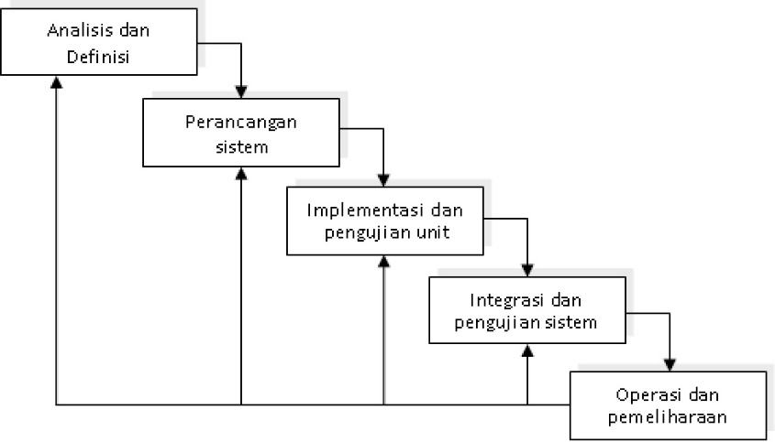

Gambar 1. 1 Metode Waterfall

Fase berikut pada gambar di atas mewakili berbagai fase model Waterfall SDLC:

1. **Analisis dan Definisi**

Melakukan studi literatur terhadap aplikasi sejenis dengan menggunakan contoh aplikasi yang telah dibangun dengan mencari kelemahan dan kelebihan dari setiap aplikasi serta mengidentifikasi fitur utama yang dimiliki pada setiap aplikasi. Kemudian dilakukan pengumpulan data dengan metode kuesioner kepada ketua koperasi dan beberapa anggota yang menjadi responden. Kuesioner bertujuan untuk mengumpulkan kebutuhan umum, Kemudian menganalisis hasil dari kuesioner.

1. **Perancangan Sistem**

Pada tahap ini, dilakukan perancangan pembuatan program perangkat lunak seperti struktur data, arsitektur perangkat lunak, representasi antarmuka, perancangan basis data, *Unified Modelling Language* (UML), *Entity Relationship Diagram* (ERD), dan *Bussiness Process Model and Notation* (BPMN) yang nantinya akan dibutuhkan di Aplikasi: Aplikasi Konten Manajemen Sistem untuk Pembelajaran di SMAN 17 Garut.

1. **Implementasi dan Pengujian Unit**

Dalam pembuatan aplikasi ini menggunakan bahasa pemrograman PHP (*Hypertext Prepocessor*) dengan gabungan bahasa HTML, CSS, JavaScript, Bootstrap, XAMPP, dan menggunakan *framework* CodeIgniter, serta menggunakan MYSQL(*My Structured Query Language*) sebagai manajemen basis data.

1. **Integrasi dan Pengujian Sistem**

Melakukan pengujian dan evaluasi terhadap aplikasi yang dibangun. Apakah fungsionalitas yang dibangun pada aplikasi sudah sesuai dengan kebutuhan sistem pada tahap analisis serta mendokumentasikannya. Metode pengujian sistem yang digunakan ada Black Box testing, pengujian yang dilakukan hanya mengamati hasil eksekusi melalui data uji dan memeriksa Fungsional dari perangkat lunak.

1. **Operasi dan Pemeliharaan**

Perangkat lunak yang telah diuji dan siap diimplementasikan kedalam sistem pengguna atau siap untuk diterapkan. Namun pada tahap ini tidak akan dilakukan Operasi dan Pemeliharaan.

## Jadwal Pengerjaan

Adapun jadwal pengerjaan untuk proyek ini adalah sebagai berikut:

|  |  |  |  |  |  |  |  |  |  |  |  |  |  |  |  |  |  |  |  |  |
| --- | --- | --- | --- | --- | --- | --- | --- | --- | --- | --- | --- | --- | --- | --- | --- | --- | --- | --- | --- | --- |
| **Deskripsi Kerja** | **Waktu Pelaksanaan** | | | | | | | | | | | | | | | | | | | |
| **September**  **2020** | | | | **Oktober**  **2020** | | | | **November**  **2020** | | | | **Desember 2020** | | | | **Januari**  **2021** | | | |
| **1** | **2** | **3** | **4** | **1** | **2** | **3** | **4** | **1** | **2** | **3** | **4** | **1** | **2** | **3** | **4** | **1** | **2** | **3** | **4** |
| Analisis dan Definisi |  |  |  |  |  |  |  |  |  |  |  |  |  |  |  |  |  |  |  |  |
| Perancangan Sistem |  |  |  |  |  |  |  |  |  |  |  |  |  |  |  |  |  |  |  |  |
| Implementasi dan Pengujian Unit |  |  |  |  |  |  |  |  |  |  |  |  |  |  |  |  |  |  |  |  |
| Integrasi dan Pengujian Unit |  |  |  |  |  |  |  |  |  |  |  |  |  |  |  |  |  |  |  |  |
| Dokumentasi |  |  |  |  |  |  |  |  |  |  |  |  |  |  |  |  |  |  |  |  |
| Laporan |  |  |  |  |  |  |  |  |  |  |  |  |  |  |  |  |  |  |  |  |

Tabel 1. 1 Jadwal Pengerjaan

# BAB 2 TINJAUAN PUSTAKA



## Konten

Konten merupakan suatu istilah yang menggambarkan informasi, khususnya dalam hal digital. Biasanya konten ini berbentuk halaman web, dan seperti informasi dalam file. Menurut Saylor dan Alexander konten didefinisikan yaitu fakta, observasi, data, persepsi, klasifikasi, disain dan pemecahan masalah yang telah dihasilkan pengalaman dan hasil pikiran manusia yang tersusun dalam bentuk ide-ide, konsep, prinsip-prinsip, kesimpulan, perencanaan dan solusi[1].

Sedangkan dalam istilah lain, konten adalah suatu isi nyata dari setiap dokumen yang berisi kata-kata, gambar, dan sejenisnya yang dimana seorang user dapat melakukan interaksi dengan apapun yang ada pada dokumen tersebut. Maka dari itu, konten atau materi pelajaran merupakan komponen yang amat penting dalam pelaksanaan pembelajaran. Bisa dikatakan bahwa konten merupakan elemen penting dalam pelaksaan pembelajaran. Konten berperan sebagai media inti dari kegiatan proses belajar mengajar. Penyampaian konten juga dapat melalui media lainnya, seperti website, sosial media, televise, dan lain sebagainya.

## Manajemen

Menurut George Robert Terry, pengertian manajemen adalah sebuah proses yang khas yang terdiri dari beberapa tindakan, yakni perencanaan, pengorganinasian, menggerakkan, dan pengawasan. Secara etimologi atau bahasa kata manajemen diambil dari bahasa Prancis kuno, yaitu management, yang artinya adalah seni dalam mengatur dan melaksanakan. Manajemen berfungsi untuk mengatur dan membuat tatanan terstruktur rapi. Manajemen mengatur yang belum teratur sehingga membentuk ketidakteraturan menjadi pola yang baru.

Sedangkan Menurut Ricky W. Griffin menyatakan bahwa manajemen adalah sebuah proses pengorganisasian, pengkoordinasian, perencanaan, dan pengontrolan sumber daya agar dapat mencapai sasaran (goals) secara efisien dan efektif. Efisien ialah dimana sebuah tugas yang ada telah dilaksanakan secara terorganisir, benar dan sesuai dengan schedule, sementara efektif sendiri berarti bahwa sebuah tujuan mampu dicapai sesuai dengan apa yang telah direncanakan[2].

## Pembelajaran

Definisi pembelajaran merupakan aspek kegiatan manusia yang kompleks yang tidak sepenuhnya dapat dijelaskan. Pembelajaran secara simpel dapat diartikan sebagai produk interaksi berkelanjutan antara pengembangan dan pengalaman hidup. Sedangkan pembelajaran dalam makna kompleks adalah usaha sadar dari seorang guru untuk membelajarkan siswanya “mengarahkan interaksi siswa dengan sumber lainnya” dalam rangkan mencapai tujuan yang diharapkan. Menurut Gagne dan Briggs, pengertian pembelajaran adalah suatu sistem yang bertujuan untuk membantu proses belajar siswa, yang berisi serangkaian peristiwa yang dirancang, disusun sedemikian rupa untuk mempengaruhi dan mendukung terjadinya proses belajar siswa yang bersifat internal[3].

Jadi pembelajaran adalah suatu proses kegiatan dan interaksi belajar mengajar antara guru dengan siswa dalam mengembangkan pengetahuan dan keterampilan untuk mempengaruhi serta mencapai tujuan yang diinginkan. Proses pembelajaran sendiri dapat dilakukan dengan berbagai metode yang bervariasi dan berpusat pada siswa. Konsep pembelajaran sendiri harus dilakukan sesuai dengan konsep pembelajaran yang sudah ditentukan dan memperhatikan lingkungan sekitarnya.

## Tools Pemodelan yang Digunakan

### Business Process Model and Notation (BPMN)

*Business Process Modeling Notation* (BPMN) adalah refresentasi grafis yang menggambarkan alur dalam suatu proses bisnis yang dirangkai untuk dapat membuat model-model dari proses atau aktivitas-aktivitas yang terdapat dari suatu pekerjaan[4].

Terdapat elemen-elemen yang terdapat dalam BPMN yang kita gunakan, yaitu sebagai berikut[4].

Tabel 2. 1 Simbol-Simbol BPMN

|  |  |  |  |
| --- | --- | --- | --- |
| No | Nama Simbol | Simbol | Keterangan |
| 1 | Start Event |  | Menunjukkan kapan dan dimana proses dapat dimulai. |
| 2 | End Event |  | Menunjukkan kapan sebuah proses dinyatakan selesai. |
| 3 | Task |  | Tingkat aktivitas paling dasar dan tidak dapat diuraikan lebih lanjut. |
| No | Nama Simbol | Simbol | Keterangan |
| 4 | Flow |  | Menghubungkan objek aliran dalam urutan berurutan yang tepat. |
| 6 | Exclusive Gateaway |  | Mengevaluasi keadaan proses bisnis dan, berdasarkan kondisi, memecah aliran menjadi satu atau lebih jalur yang saling eksklusif. |
| 9 | Association |  | Menunjukkan hubungan antara artefak dan objek aliran. |
| 10 | Data Store |  | Mewakili kemampuan untuk menyimpan atau mengakses data yang terkait dengan proses bisnis. |
| 11 | Data Object |  | Merepresentasikan data yang ditempatkan ke dalam proses, data yang dihasilkan dari proses, data yang perlu dikumpulkan, atau data yang harus disimpan. |
| 12 | Pool |  | Menggambarkan entitas organisasi yang independen dalam sebuah diagram proses bisnis kolaboratif. |

### UML

#### Use Case Diagram

Use Case Diagram adalah pemodelan untuk menggambarkan behavior / kelakuan sistem yang akan dibuat. Use case diagram menggambarkan sebuah interaksi antara satu atau lebih aktor dengan sistem yang akan dibuat. Secara sederhana, diagram use case digunakan untuk memahami fungsi apa saja yang ada di dalam sebuah sistem dan siapa saja yang dapat menggunakan fungsi-fungsi tersebut.

Tabel 2. 2 Simbol-simbol Use Case Diagram

|  |  |
| --- | --- |
| **Simbol** | **Deskripsi** |
| Use Case  [simbol use case](https://4.bp.blogspot.com/-FwlAPaFdaq0/WN9AnSmmKQI/AAAAAAAAAYQ/EtqCYBUsw9Qx2jDy0GWV4OVwp5kfpQY5ACLcB/s1600/Nama%2BUse%2BCase.JPG) | Use case adalah fungsionalitas yang disediakan sistem sebagai unit-unit yang saling bertukar pesan antar unit atau actor. Biasanya use case diberikan penamaan dengan menggunakan kata kerja di awal frase nama use case |
| Aktor / actor  [simbol aktor](https://3.bp.blogspot.com/-efm5jT1YBdU/WN87mqaW8bI/AAAAAAAAAYE/j5yavdz-FhYiWLQVxD6MXwVfMVwc_-otwCPcB/s1600/Aktor.JPG) | Aktor adalah orang, proses, atau sistem lain yang berinteraksi dengan sistem informasi yang akan dibuat, jadi meskipun simbol dari aktor ialah gambar orang, tapi aktor belum tentu merupakan orang. |
| Asosiasi / association  [simbol asosiasi](https://1.bp.blogspot.com/-agzwOLRcEdE/WN9AnuDB3nI/AAAAAAAAAYU/nGWtpWGt5K8dH8qiP-vkblRAZvOLsubHQCEw/s1600/asosiasi.JPG) | Asosiasi adalah komunikasi antara aktor dan use case yang berpartisipasi pada use case diagram atau use case yang memiliki interaksi dengan aktor. Asosiasi merupakan simbol yang digunakan untuk menghubungkan link antar element. |
| Ekstend / extend  [simbol ekstend](https://4.bp.blogspot.com/-zcr4wD2Ank4/WN9Anw3hIAI/AAAAAAAAAYc/r08DqINPoXwVP0LYevBglfGc5fyx6HzUACEw/s1600/extend.JPG) | Relasi use case tambahan ke sebuah use case dimana use case yang ditambahkan dapat berdiri sendiri meski tanpa use case tambahan itu.  Arah panah mengarah pada use case yang ditambahkan |
| Include  [simbol include](https://1.bp.blogspot.com/-By-oGnZxxfY/WN9AoZsn7SI/AAAAAAAAAYg/c-gLD10eggAszYgi7_AiUvntk1hx_DcIwCEw/s1600/include.JPG) | Relasi use case tambahan ke sebuah use case dimana use case yang ditambahkan membutuhkan use case ini untuk menjalankan fungsinya atau sebagai syarat dijalankan use case ini.  Arah panah include mengarah pada use case yang dipakai (dibutuhkan) atau mengarah pada use case tambahan. |
| Generalisasi / generalization  [simbol generalisasi](https://3.bp.blogspot.com/-noo5HKDwQg4/WN9AnvFkoCI/AAAAAAAAAYY/rOZLQMbFU8w6KsXQwaow8F3kCW2KQOetwCEw/s1600/Generalisasi.JPG) | Hubungan generalisasi dan spesialisasi (umum - khusus) antara dua buah use case dimana fungsi yang satu merupakan fungsi yang lebih umum dari lainnya.  Arah panah mengarah pada use case yang menjadi generalisasinya (umum). |

#### Class Diagram

*Class Diagram* merupakan gambaran dari struktur sistem dalam bentuk pendefinisian kelas-kelas yang akan dibuat pada saat pengembangan aplikasi. Kelas memiliki atribut dan metode. Atribut merupakan *variable* yang dimiliki suatu kelas, sedangkan metode merupakan fungsi yang dimiliki suatu kelas. Berikut adalah simbol-simbol yang sering digunakan dalam diagram kelas[5].

Tabel 2. 3 Simbol-simbol Class Diagram

|  |  |  |
| --- | --- | --- |
| **Simbol** | **Nama** | **Keterangan** |
| https://1.bp.blogspot.com/-iUPBEAw34Yc/XoKfvcJLtkI/AAAAAAAABD8/_Tm_7nsNBlYY_95Ens2ET9gc3e15Xz8eACLcBGAsYHQ/s1600/34.JPG | Kelas | Kelas pada struktur  sistem. |
| <https://1.bp.blogspot.com/-ssEe2Lm9BX4/Xn2DSSOZFiI/AAAAAAAAA6E/29go2I2rm4wxvEjCe3tQG0xQawNoetzyACPcBGAYYCw/s1600/8.JPG> | Interface | Sama   dengan konsep interface dalam pemrograman berorientasi objek. |
| <https://1.bp.blogspot.com/-tiFv0q8EpH8/XoAiqyNM_BI/AAAAAAAABBE/_p3_Pia32BQs7RobDPDlm1MEYnqzveLRgCPcBGAYYCw/s1600/31.JPG> | Association | Relasi antarclass dengan arti umum, asosiasi biasanya juga disertai dengan Multiplicity. |
| https://1.bp.blogspot.com/-5r_Ex4vd44Y/Xn7d3fB3HhI/AAAAAAAAA-Q/xHDeQm03vB0lH5Ge1nxR08_pzS4ggDO3gCPcBGAYYCw/s1600/18.JPG | Directed Association | Relasi antarkelas  dengan makna kelas  yang atau  digunakan  oleh kelas  yang lain, asosiasi   biasanya juga disertai dengan  multiplicity. |
| https://1.bp.blogspot.com/-Hp7DJUrhqw0/Xn_tkcGCeYI/AAAAAAAAA_s/IScX-kQCxFQ40LodNWtt20J35_9xqd2bwCPcBGAYYCw/s1600/26.JPG | Generalisasi | Relasi antarkelas  dengan makna  generalisasi-spesialisasi (umum khusus). |
| <https://1.bp.blogspot.com/-WBnKMoenB6s/Xn7eOnouGwI/AAAAAAAAA-U/pxv9gmG_PgUWoGmQgGRt2FKaQONM080VACPcBGAYYCw/s1600/19.JPG> | Dependency | Relasi antarkelas dengan makna kebergantungan  antarkelas. |
| https://1.bp.blogspot.com/-eVC098piIYk/XoKhdMEQQAI/AAAAAAAABEI/6AO7_qyK4Sc6jD8NcUk4n4Yd3HhE5zSGwCLcBGAsYHQ/s200/35.JPG | Aggregation | Relasi antarkelas dengan makna semua-bagian  (whole-part). |

#### Sequence Diagram

Sequence Diagram adalah diagram yang digunakan untuk membuat urutan dari interaksi antara pengguna dengan sistem serta untuk mendefinisikan *input* dan *output*[6]. Berikut merupakan beberapa notasi dari sequence diagram.

Tabel 2. 4 Simbol-simbol Sequence Diagram

|  |  |  |
| --- | --- | --- |
| **Simbol** | **Nama** | **Keterangan** |
| https://1.bp.blogspot.com/-uHGZk8RfJpc/Xn7dpsbkWRI/AAAAAAAAA-E/FDMxmDxG2eUfchpuIDjw7-HkFRnnpDWbgCPcBGAYYCw/s1600/16.JPG | Aktor | Merepresentasikan  entitas yang berada  di luar sistem dan berinteraksi dengan  sistem |
| https://1.bp.blogspot.com/-wLnzy7ZYs7Y/XoP079udWNI/AAAAAAAABFA/Ge-NiAbA8ks9SApzoulfRfhnniscqxaVACLcBGAsYHQ/s1600/36.JPG | Lifeline | Menghubungkan  objek selama  sequence (message  dikirim atau diterima dan aktifasinya). |
| https://1.bp.blogspot.com/-BkCxvmjoSdY/XoP1KRtiT4I/AAAAAAAABFE/kKVpODbY32ABUeNaINupbIIZ7MFkvNfJgCLcBGAsYHQ/s1600/37.JPG | General | Merepresentasikan  entitas tunggal dalam sequence diagram. |
| https://1.bp.blogspot.com/-xrrrHhB0lE8/XoP1Ty0K4jI/AAAAAAAABFM/R8YxJ3Qri_007WvPcQ30cJ1hSmLzKxeYgCLcBGAsYHQ/s1600/38.JPG | Boundary | Berupa tepi dari  sistem, seperti user interface atau suatu  alat yang berinteraksi dengan sistem yang  lain. |
| https://1.bp.blogspot.com/-djfB_Btv1is/XoP1uJ6OL7I/AAAAAAAABFY/HlVcf1HmxfYEBKth8L-7gEEVj2aknNj8ACLcBGAsYHQ/s1600/39.JPG | Control | Element mengatur aliran dari informasi  untuk sebuah skenario. Objek ini umumnya mengatur perilaku dan perilaku  bisnis. |
| https://1.bp.blogspot.com/-SygnXbSj64Q/XoP11GvMNgI/AAAAAAAABFc/QLHGc5cM_aQr3FelNYK8p4ouNAn5FjzDACLcBGAsYHQ/s1600/40.JPG | Entitas | Elemen yang  bertanggung jawab menyimpan data atau informasi. Ini  dapat berupa beans  atau model object. |
| <https://1.bp.blogspot.com/-nUpod0h1t8E/XoP19QyMEZI/AAAAAAAABFg/11Ca6hozvQ46JVcRlnL7V4Al15Oe7a67wCLcBGAsYHQ/s1600/42.JPG> | Activation | Suatu titik dimana  sebuah objek mulai berpartisipasi di  dalam sebuah  sequence yang menunjukkan kapan  sebuah objek  mengirim atau  menerima objek. |
|  | Message | Berfungsi sebagai komunikasi antar  objek yang  menggambarkan  aksi yang akan dilakukan |
| <https://1.bp.blogspot.com/-5r_Ex4vd44Y/Xn7d3fB3HhI/AAAAAAAAA-Q/xHDeQm03vB0lH5Ge1nxR08_pzS4ggDO3gCPcBGAYYCw/s1600/18.JPG> | Message Entry | Berfungsi untuk menggambarkan pesan/hubungan antar objek yang menunjukkan urutan kejadian yang terjadi. |
| https://1.bp.blogspot.com/-Hu9bhfZB0_E/XoP3jlAMeAI/AAAAAAAABF0/qDY_EkPcqYg2ey-B7qZzD0nA2jI8OuZHgCLcBGAsYHQ/s1600/44.JPG | Message to Self | Simbol ini  menggambarkan pesan/hubungan  objek itu sendiri,  yang menunjukkan  urutan kejadian yang terjadi. |
| https://1.bp.blogspot.com/-2j92of0--oY/XoP3swXSQEI/AAAAAAAABF4/XPwpzOqPTJcRVswoCYdvamb-WDPzyG-LwCLcBGAsYHQ/s1600/43.JPG | Message Return | menggambarkan  hasil dari pengiriman message dan  digambarkan dengan  arah dari kanan ke kiri. |

### Entity Relationship Diagram (ERD)

Entity Relationship Diagram (ERD) merupakan teknik yang digunakan untuk menggambarkan kebutuhan informasi bisnis berdasarkan gambaran data proses bisnis yang dilakukan serta suatu pemodelan basis data ke dalam bentuk entitas-entitas dan relasi yang terjadi di antara entitas-entitas yang ada[7]. Entitas diartikan sebagai ‘objek’ yang sudah ada dibedakan dengan ‘objek’ yang lain. Relasi diartikan sebagai hubungan diantara satu entitas dengan entitas yang lain. Simbol-simbol yang sudah disediakan oleh ERD, yaitu sebagai berikut:

Tabel 2. 5 Simbol Entity relasionship diagram

|  |  |  |  |
| --- | --- | --- | --- |
| No. | Nama Simbol | Simbol | Keterangan |
| 1 | Entitas |  | Persegi panjang, suatu objek yang dapat dibedakan dengan objek lainnya. |
| 2 | Atribut |  | Lingkaran, relasi yang menyediakan penjelasan detil tentang entitas atau relasi tersebut. |
| 3 | Relasi |  | Belah Ketupat, hubungan yang terjadi antara 1 entitas atau lebih yang tidak mempunyai fisik tetapi hanya sebagai konseptual. |
| 4 | Link |  | Garis, menghubungkan atribut dengan entitas dan entitas dengan relasi. |
| 5 | Atribut Multivalue |  | Atribut Multivalue., suatu attribute yang mempunyai lebih dari satu (multivalue) nilai dari atrribute yang bersangkutan |

## Tools Pembangunan Aplikasi

### Bahasa Pemograman yang Digunakan

Berikut adalah beberapa bahasa pemograman yang digunakan dalam membangun aplikasi ini diantaranya sebagai berikut:

#### Hypertext Preprocessor (PHP)

PHP adalah Bahasa pemrograman berbasis kode atau *script* yang digunakan untuk mengolah data dan mengirimkannya kembali ke web menjadi kode HTML. PHP memiliki beberapa ciri khusus yaitu[8].

### My Structure Query Language (MySQL)

MySQL (My Structure Query Language) mulai dikembangkan pada tahun 1979 dengan tool database UNIREG yang dibuat Micheal Monty Widenius untuk perusahaan TcX di Swedia. Pada tahun 1994 TcX mulai mengembangkan SQL untuk aplikasi web. Pada tahun 1995 David Axmark dari Detro H berupaya menekan TcX merelase MySQL di dunia maya atau internet. Pada tahun 1996 MySQL 3.11.1 mulai dipublikasi di dunia dan didistribusikan untuk Linux[7] .

MySQL merupakan system managemen database yang bersifat open source, keunggulan dari MySQL antara lain:

1. Bersifat open source atau gratis.
2. Support dengan bahasa query.
3. User dapat mengakses leih dari satu dalam satu waktu.
4. Akses data dapat dilakukan di setiap tempat dengan fasilitas internet.

### XAMPP

XAMPP adalah sebuah paket perangkat lunak (software) komputer yang sistem penamaannya diambil dari akronim kata Apache, MySQL (dulu) / MariaDB (sekarang), PHP, dan Perl. Sementara imbuhan huruf “X” yang terdapat pada awal kata berasal dari istilah cross platform sebagai simbol bahwa aplikasi ini bisa dijalankan di empat sistem operasi berbeda, seperti OS Linux, OS Windows, Mac OS, dan juga Solaris.

Sejarah mencatat, software XAMPP pertama kali dikembangkan oleh tim proyek bernama Apache Friends dan sampai saat ini sudah masuk dalam rilis versi 7.3.9 yang bisa didapatkan secara gratis dengan label GNU (General Public License).

### Cascading Style Sheets (CSS)

Cascading Style Sheets (CSS) adalah sebuah dokumen yang berisi aturan yang digunakan untuk memisahkan isi dengan layout dalam halaman-halaman web yang dibuat. CSS mempekenalkan “template” yang berupa style untuk dibuat dan mengizinkan penulisan kode yang lebih mudah dari halaman-halaman web yang dirancang. CSS mampu menciptakan halaman yang tampak sama pada resolusi layar yang berbeda dari pengunjung berbeda tanpa memerlukan penggunaan table seperti pada html klasik [9].

### Hypertext Markup Language (HTML)

*Hypertext Markup Language* (HTML) adalah sebuah Bahasa pemrograman untuk menampilkan sebuah konten dalam Web atau untuk mengatur bagaimana tampilan dari halaman web tersebut. Di dalam HTML terdapat tag-tag yang masing-masing memiliki fungsi tersendir. HTML adalah Bahasa pemrograman yang tidak dimiliki oleh siapapun, siapapun bisa menggunakannya. HTML sendiri adalah sebuah bahasa yang dikembangkan oleh bersama-sama secara global[10].

### CodeIgniter

*CodeIgniter* (CI) adalah sebuah *framework* yang bersifat *open source* yang digunakan untuk membangun sebuah aplikasi yang dinamis. CodeIgniter sebuah framework PHP dengan model MVC (*Model*, *View*, *Controller*). Selain ringan dan cepat, *CodeIgniter* juga memiliki dokumentasi yang lengkap dan disertai dengan contoh penerapan kodenya[11]:

1. Bersifat open source atau free.
2. Memiliki ukuran yang kecil dibandingkan dengan framework yang lain.
3. Aplikasi yang dibuat dengan menggunakan CodeIgniter bisa berjalan dengan cepat.
4. Menggunakan pola desain Model-View-Controller (MVC) sehingga satu file tidak terlalu berisi banyak kode.
5. Dapat diperluas sesuai dengan kebutuhan.
6. CodeIgniter terdokumentasi dengan baik.
7. Bersifat fleksibel (tidak kaku).

## Pengujian

Berikut adalah jenis pengujian yang dilakukan dalam pengembangan aplikasi adalah sebagai berikut.

### Black Box Testing

*Blackbox Testing* adalah pengujian yang berfokus pada fungsionalitas perangkat lunak, pengujian ini berfokus pada masukan dan pengeluaran dari perangkat lunak yg dilakukan Ketika aplikasi dijalankan.

Black Box Testing merupakan teknik pengujian perangkat lunak yang berfokus pada pengujian kondisi yang dimasukkan pada sistem dan pengujian spesifikasi fungsi dari sebuah sistem. Black Box Testing biasanya digunakan untuk menemukan fungsi yang tidak sesuai dan serangkaian kondisi masukan pengguna yang tidak sesuai dengan persyaratan fungsional suatu aplikasi[12].

# BAB 3 ANALISIS DAN PERANCANGAN



## Gambaran Sistem Saat Ini

Sistem pembelajaran online saat ini sangat lah penting diterapkan pada sektor pendidikan di sekolahan. Seperti dalam proses pemberian materi mata pelajaran, pemberian tugas, dan pengelolaan nilai siswa. Namun, dalam proses pembelajaran tersebut masih banyak faktor yang menyebabkan sistem pembelajarannya kurang terpusat. Salah satunya yaitu masih ada beberapa siswa yang merasa kesulitan dalam mengakses materi mata pelajaran, tugas, dan nilai nya karena setiap guru menggunakan media yang berbeda atau tidak.

### Gambaran Proses Bisnis Yang Berjalan

Gambaran proses saat ini merupakan gambaran proses bisnis yang berlangsung dan masih dilakukan secara manual. Adapun gambaran proses bisnis yang sedang berlangsung saat ini yaitu sebagai berikut.

#### **Proses Bisnis Download Materi**

Berikut ini gambaran proses bisnis yang sedang berjalan pada bagian download materi.

Gambar 3. 1 Proses Bisnis Download Materi Yang Berjalan

Gambar diatas merupakan alur akses materi yang dilakukan oleh siswa, yang sebelumnya guru meng upload materi dibeberapa platfrom seperti Edmodo, Google Classroom, dan WhatsApp yang telah dibuat oleh guru. Selanjutnya siswa dapat mendownload materi yang telah di upload guru pada media yang telah ditentukan gurunya.

#### **Proses Bisnis Pengumpulan Tugas**

Berikut ini gambaran proses bisnis yang sedang berjalan pada bagian pengumpulan tugas.

Gambar 3. 2 Proses Bisnis Pengumpulan Tugas Yang Berjalan

Gambar diatas merupakan alur pengumpulan tugas yang dilakukan oleh siswa, dimana awalnya siswa masuk kedalam platfrom yang telah ditentukan oleh guru, kemudian siswa bisa melihat tugas, dan mengumpulkan tugas apabila selesai dikerjakan.

#### **Proses Bisnis Lihat Nilai**

Berikut ini gambaran proses bisnis yang sedang berjalan pada bagian lihat nilai.

Gambar 3. 3 Proses Bisnis Lihat Nilai Yang Berjalan

Gambar diatas merupakan alur lihat nilai yang dilakukan oleh siswa, dimana awalnya siswa masuk kedalam platfrom yang telah ditentukan oleh guru, kemudian siswa bisa melihat nilai yang telah di upload oleh guru.

### Perbandingan Aplikasi Sejenis

Guna mendukung dibuatnya Aplikasi Sistem Manajemen Konten Pembelajaran, ada pun perbedaan dari aplikasi sejenis. Aplikasi yang di ambil yaitu Aplikasi Google Classroom. Adapun aplikasi sejenis yang diambil sebagai objek perbandingan antara lain: Aplikasi Google Classroom. Berikut tabel perbandingan antara aplikasi sejenis dan aplikasi usulan yang telah dibuat:

Tabel 3. 1 Perbandingan Aplikasi Sejenis

|  |  |  |  |
| --- | --- | --- | --- |
| No | Faktor Pembanding | Aplikasi Sejenis | APLIKASI SISTEM MANAJEMEN KONTEN PEMBELAJARAN |
| Google Classroom |
| 1. | Fungsionalitas | * Registrasi | * Registrasi |
|  |  | * Login | * Login |
|  |  | * Tampilan data mahasiswa | * Dashboard |
|  |  | Pengajar dapat membuat kelas, mendistribusikan tugas, memberi nilai, dan melihat semuanya dalam satu tempat. | Mengelola materi, tugas, dan nilai. Mempermudah guru dalam menginput materi, tugas, dan nilai. Serta mempermudah siswa dalam melihat atau mengunduh materi. Melihat, mengunduh, dan mengumpulkan tugas. Juga melihat dan komplain nilai pada guru. |
|  |  | * Fitur impor nilai kegoogle form | * Fitur kelola nilai |
|  |  |  | * Fitur Komplen Nilai |
|  | Platform | Website dan Android | Website |
|  | Pengguna | * Umum | * Admin |
|  |  |  | * Guru |
|  |  |  | * Siswa |

### Kelemahan Pada Sistem Berjalan dan Usulan Perbaikan

Berikut adalah Kelemahan dalam sistem yang berjalan serta usulan perbaikannya.

Tabel 3. 2 Tabel Kelemahan Pada Sistem Berjalan dan Usulan Perbaikan

|  |  |  |
| --- | --- | --- |
| Proses | Kekurangan | Usulan |
| Lihat Materi | Sebagian besar siswa dan guru mengaku kesulitan apabila harus menggunakan aplikasi atau *website* yang berbeda untuk mengakses materi-materi pembelajaran. Akibatnya jika siswa ingin melihat kembali materi-materi sebelumnya yang ingin mereka pelajari, mereka harus terlebih dahulu meminta materinya ke guru atau teman. Dan juga siswa merasa kesulitan jika harus login di media yang berbeda-beda, ada juga siswa yang lupa *password* atau *username.* | Maka dalam aplikasi usulan ini siswa hanya perlu mengingat 1 *username* dan *password* untuk melihat materi dan mengunduh materi. Dan memudahkan jika guru tersebut kepenuhan memori untuk membuka di *HandPhone*, bisa membuka aplikasi ini di website tanpa khawatir takut tidak bisa dibuka karena memori kepenuhan. Dan juga jika di *HandPhone*, file rentan hilang dan sulit untuk mencarinya lagi. |
| Lihat Nilai | siswa sering tidak mengatahui nilai tugas mereka dan untuk nilai UTS/UAS mereka harus menunggu sampai guru memberitahukan untuk melihat nilai, setiap guru biasanya memberitahu nilai itu pada saat akhir semester. | Maka dalam aplikasi usulan ini siswa hanya perlu mengingat *username* dan *password* untuk melihat nilai tugas, UTS, dan UAS ini juga memudahkan untuk mahasiswa yang memori hpnya penuh hanya perlu membuka websitenya untuk melihat nilai. Dan siswa dapat membenarkan nilai jika guru salah input nilai dengan fitur komplen nilai. |

## Gambaran Sistem Usulan

Gambaran pada sistem usulan yang diusulkan adalah membuat Aplikasi Konten Manajemen Sistem Pembelajaran yang dapat mempermudah khususnya guru, agar tidak memakai media yang berbeda untuk memberi materi, tugas, dan nilai.

### Proses Bisnis Download Materi

Berikut adalah proses bisnis usulan tahap download materi.

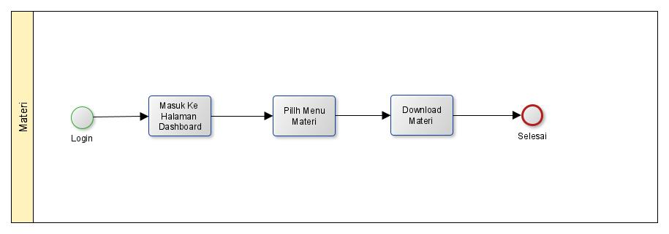

Gambar 3. 4 Proses Bisnis Download Materi Usulan

Proses bisnis download materi yang diusulkan yaitu siswa login dan masuk ke halaman *dashboard* aplikasi. Selanjutnya, memilih menu materi lalu klik download materi. Setelah itu file materi akan langsung terdownload dan otomatis tersimpan.

### Proses Bisnis Pengumpulan Tugas

Berikut adalah proses bisnis usulan tahap pengumpulan tugas.

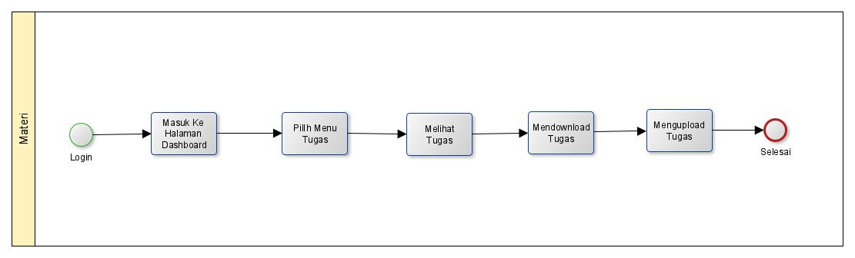

Gambar 3. 5 Proses Bisnis Pengumpulan Tugas Usulan

Proses bisnis pengumpulan tugas yang diusulkan yaitu yang pertama siswa login terlebih dahulu, kemudian masuk ke halaman *dashboard* aplikasi. Selanjutnya memilih menu tugas lalu klik tugas yang ingin dilihat. Setelah itu siswa dapat mendownload file tugas tersebut terlebih dahulu dan jika tugas telah dikerjakan maka siswa dapat langsung melakukan upload/pengumpulan tugasnya.

### Proses Bisnis Cetak Nilai

Berikut adalah proses bisnis usulan tahap cetak nilai.

Gambar 3. 6 Proses Bisnis Cetak Nilai Usulan

Proses bisnis lihat dan cetak nilai yang diusulkan yaitu pertama siswa melakukan login terlebih dahulu, kemudian masuk ke halaman *dashboard* aplikasi. Kemudian memilih menu nilai. Setelah klik menu nilai nantinya akan menampilkan nilai keseluruhan siswa tersebut. Jika siswa ingin mencetak nilai keseleruhannya maka dia dapat melakukan klik tombol cetak nilai pada halaman menu nilai tersebut. Selanjutnya nilai akan secara otomatis terdownload.

## Perancangan

Berikut adalah perancangan yang digunakan dalam membangun Aplikasi Konten Manajemen Sistem Pembelajaran adalah sebagai berikut:

### Analisis Fungsionalitas dan Pengguna

Analisis fungsionalitas adalah bagian yang membahas apa saja yang menjadi fungsi dari sistem sehingga mampu mengatasi masalah yang ada pada sistem sebelumya.

Tabel 3. 3 Analisis Fungsionalitas

|  |  |  |  |  |  |
| --- | --- | --- | --- | --- | --- |
| **No** | **Nama** | **Deskripsi** | **Input Data** | **Output Data** | **User** |
| Siswa |
| 1. | Materi |  |  |  |  |
|  | 1.1 Tambah Materi | Menambah data materi kepada siswa | Memasukkan data materi |  | V |
|  | 1.2 Edit Materi | Mengubah data materi |  |  | V |
|  | 1.3 Hapus Materi | Menghapus data materi |  |  | V |
|  | 1.4 Lihat Materi | Melihat data materi yang telah diinput |  |  | V |
| 2. | Tugas |  |  |  | V |
|  | 1.1 Tambah Tugas | Menambah data Tugas kepada siswa | Memasukkan data Tugas |  | V |
|  | 1.3 Hapus Tugas | Menghapus data Tugas |  |  | V |
|  | 1.4 Lihat Tugas | Melihat data Tugas yang telah diinput |  |  | V |
| 3. | Nilai |  |  |  | V |
|  | 1.1 Lihat Nilai | Melihat data nilai yang telah diinput |  |  | V |
|  | 1.2 Edit Nilai | Mengubah data nilai |  |  | V |

Tabel 3. 4 Analisis Pengguna

|  |  |  |  |
| --- | --- | --- | --- |
| **No** | **Pengguna** | **Deskripsi** | **Kompetensi IT / Non IT yang harus dimiliki** |
| **1.** | **Admin** | Seseorang yang bertindak untuk mendaftarkan organisasi atau komunitas, mengelola data organisasi atau komunitas dan juga yang menyetujui anggota yang masuk pada suatu organisasi atau komunitas | Seseorang yang dapat mengoprasikan PC/ berpengetahuan dalam penggunaan IT dan dapat menggunakan aplikasi berbasis web |
| **2.** | **Guru** | Guru adalah orang yang menambah materi, tugas, dan nilai untuk diberikan kepada siswa. | Seseorang yang dapat mengoprasikan PC/ berpengetahuan dalam penggunaan IT dan dapat menggunakan aplikasi berbasis web |

### Model Aplikasi Berbasis Objek

Berikut adalah permodelan aplikasi berbasis objek yang digunakan dalam membangun Aplikasi Konten Manajemen Sistem Pembelajaran

#### **Use Case Diagram**

Aplikasi Konten Manajemen Sistem Pembelajaran terbagi menjadi dua modul, yaitu modul siswa dan guru. Penulis memilih mengerjakan modul system pembelajaran guru. Berikut adalah gambaran diagram use case pada Aplikasi Konten Manajemen Sistem Pembelajaran di SMAN 17 Garut.

Gambar 3. 7 *Use Case Diagram*

#### **Deskripsi Skenario Use Case**

Berikut adalah deskripsi scenario use case pada Aplikasi Sistem Manajemen Konten Untuk Pembelajaran di SMAN 17 Garut Berbasis Web Modul Siswa.

1. Use Case Login

Nama Use Case : Skenario Login

Aktor : Siswa dan Guru

Deskripsi : Proses ini adalah kegiatan dimana aktor melakukan login terlebih dahulu agar dapat mengakses / masuk ke halaman dashboard aplikasi

Pre-Condition : Aktor ingin masuk kedalam aplikasi

Post Condition : Aktor berhasil login dan masuk ke aplikasi

Tabel 3. 5 Skenerio Use Case Login

|  |  |
| --- | --- |
| Aksi Aktor | Aksi System |
| 1. Mengisi kolom *username* dan *password* |  |
| 1. Menekan tombol login |  |
|  | 1. Memvalidasi *username* dan *password* |
|  | 1. Jika validasi berhasilkan, ke beranda |
| Skenario Alternatif |  |
|  | 4a. Jika validasi gagal, maka system akan menampilkan pesan “*Username* atau *password* salah” |

1. Use Case Download Materi

Nama Use Case : Download Materi

Aktor : Siswa

Deskripsi : Proses ini merupakan suatu alur dimana siswa dapat melakukan download materi yang ada pada halaman materi

Pre-Condition : Aktor berada pada halaman materi dan mendownload materi

Post Condition : Aktor berhasil mendownload materi

Tabel 3. 6 Skenario Use Case Download Materi

|  |  |
| --- | --- |
| Aksi Aktor | Reaksi System |
| 1. Siswa masuk ke halaman dashboard 2. Siswa memilih menu materi |  |
|  | 1. Menampilkan halaman materi |
| 1. Siswa dapat mengklik download materi yang diinginkan |  |
|  | 1. Berhasil mendownload materi |

1. Use Case Tugas

Nama Use Case : Tugas

Aktor : Siswa

Deskripsi : Proses ini yaitu suatu kegiatan yang dilakukan siswa untuk melihat, mendownload, serta mengumpulkan tugas

Pre-Condition : Aktor sudah login dan berada pada halaman tugas

Post Condition : Aktor berhasil melakukan pengumpulan tugas

Tabel 3. 7 Skenario Use Case Tugas

|  |  |
| --- | --- |
| Aksi Aktor | Reaksi System |
| 1. Siswa melakukan login |  |
| 1. Siswa memilih menu tugas |  |
|  | 1. Sistem akan menampilkan halaman tugas |
| 1. Siswa memilih tugas yang ingin di lihat |  |
| 1. Siswa mendownload tugas |  |
| 1. Siswa mengumpulkan tugas dan klik tombol “submit” |  |
|  | 1. Sistem berhasil menyimpan file tugas yang telah dikumpulkan siswa |

1. Use Case Nilai

Nama Use Case : Nilai

Aktor : Siswa

Deskripsi : Proses ini yaitu suatu kegiatan yang dilakukan siswa untuk melihat nilai keseluruhannya dan nantinya siswa juga dapat mencetak nilai tersebut

Pre-Condition : Aktor ingin melihat dan mencetak nilai

Post Condition : Aktor berhasil melihat dan mencetak nilai

Tabel 3. 8 Skenario Use Case Nilai

|  |  |
| --- | --- |
| Aksi Aktor | Reaksi System |
| 1. Siswa mekakukan login |  |
| 1. Siswa memilih menu nilai |  |
|  | 1. Sistem menampilkan halaman nilai |
| 1. Siswa melihat nilai keseluruhannya |  |
| 1. Siswa melakukan cetak nilai |  |
|  | 1. Sistem berhasil mencetak nilai |

#### Class Diagram

Berikut adalah gambaran class diagram pada Aplikasi Sistem Manajemen Konten Untuk Pembelajaran di SMAN 17 Garut Berbasis Web Modul Siswa.

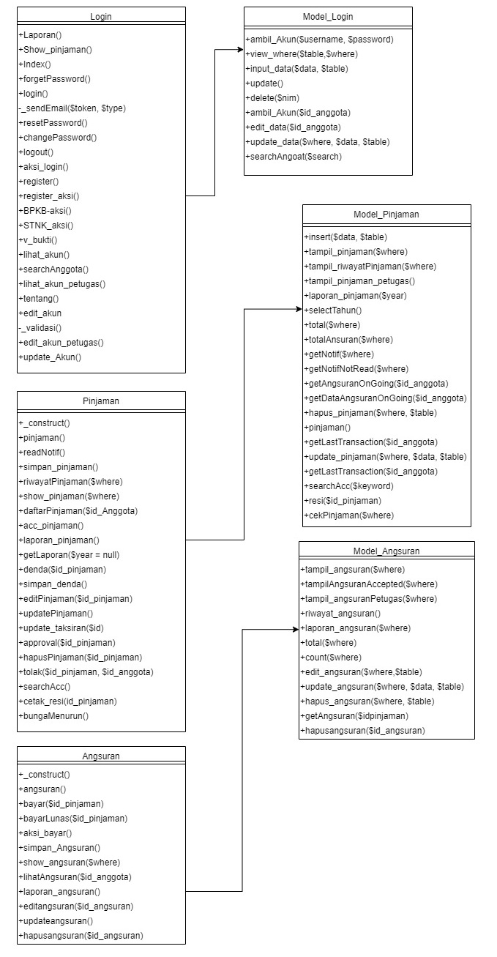

Gambar 3. 8 Class diagram

### Perancangan Basis Data

Perancangan basis data pada Aplikasi Sistem Manajemen Konten Untuk Pembelajaran di SMAN 17 Garut Berbasis Web Modul Siswa menggunakan ERD (Entity Relationship Diagram) untuk menggambarkan relasi atau hubungan dengan entitas-entitas yang dibutuhkan.

#### **Entity Relationship Diagram (ERD)**

Berikut adalah gambaran ERD dari Aplikasi Sistem Manajemen Konten Untuk Pembelajaran di SMAN 17 Garut Berbasis Web secara keseluruhan.

Gambar 3. 9 Entity Relationship Diagram

Gambar di atas merupakan ERD dimana penulis mengerjakan entitas siswa, pengumpulan, nilai,

#### **Diagram Skema Relasi**

Adapun skema relasi dari ERD Aplikasi Sistem Manajemen Konten Unruk Pembelajaran di SMAN 17 Garut Berbasis Web. Dalam skema relasi tabel yang dibuat terdapat relasi one-to-many dan relasi one-to-one. Berikut struktur table yang ada pada Aplikasi Sistem Manajemen Konten Untuk Pembelajaran di SMAN 17 Garut Berbasis Web:

Gambar 3. 10 Skema Relasi

#### **Struktur Tabel**

Struktur tabel aplikasi konten manajemen system pembelajaran dapat dilihat pada gambar berikut:

* + - 1. Struktur Tabel Guru

Berikut adalah struktur table guru.

Table 3. 1 Struktur Table Guru

|  |  |  |  |
| --- | --- | --- | --- |
| No | Nama Field | Type Data | Size |
| 1. | #id_guru | Varchar | 255 |
| 2. | Username | Varchar | 255 |
| 3. | Password | Varchar | 255 |
| 4. | Nama_guru | Varchar | 255 |
| 5. | Nip | Varchar | 255 |
| 6. | Email | Varchar | 255 |
| 7. | Jenis_kelamin | Varchar | 255 |
| 8. | Foto_guru | Varchar | 255 |
| 9. | Dokumen | Varchar | 255 |
| 10. | Status | Enum | ‘Terverifikasi’, ‘belum terverifikasi’ |

* + - 1. Struktur Tabel Siswa

Berikut adalah struktur table siswa.

Table 3. 2 Struktur Table Siswa

|  |  |  |  |
| --- | --- | --- | --- |
| No | Nama Field | Type Data | Size |
| 1. | #id_siswa | Varchar | 255 |
| 2. | Username | Varchar | 255 |
| 3. | Password | Varchar | 255 |
| 4. | Nama_siswa | Varchar | 255 |
| 5. | Nis | Varchar | 255 |
| 6. | Email | Varchar | 255 |
| 7. | Jenis_kelamin | Varchar | 255 |
| 8. | Foto_siswa | Varchar | 255 |
| 9. | Status | Enum | ‘Aktif’, ‘Alumni’ |
| 10. | Id_kelas | Int | 11 |

* + - 1. Struktur Tabel Materi

Berikut adalah struktur table materi.

Table 3. 3 Struktur Table Materi

|  |  |  |  |
| --- | --- | --- | --- |
| No | Nama Field | Type Data | Size |
| 1. | #id_materi | Varchar | 255 |
| 2. | Nama_materi | Varchar | 255 |
| 3. | Deskripsi | Text |  |
| 4. | File_materi | Varchar | 255 |
| 5. | Tgl_upload | Date |  |
| 6. | Id_role_guru | Int | 11 |

* + - 1. Struktur Tabel Tugas

Berikut adalah struktur table tugas.

Table 3. 4 Struktur Table Tugas

|  |  |  |  |
| --- | --- | --- | --- |
| No | Nama Field | Type Data | Size |
| 1. | #id_tugas | Varchar | 255 |
| 2. | Nama_tugas | Varchar | 255 |
| 3. | Deskripsi | Text |  |
| 4. | File_tugas | Varchar | 255 |
| 5. | Batas_pengumpulan | Date |  |
| 6. | Id_kategori_tugas | Int | 11 |
| 7. | Id_role_guru | Int | 11 |

* + - 1. Struktur Tabel pengumpulan

Berikut adalah struktur table pengumpulan.

Table 3. 5 Struktur Table Pengumpulan

|  |  |  |  |
| --- | --- | --- | --- |
| No | Nama Field | Type Data | Size |
| 1. | #id_pengumpulan | Varchar | 255 |
| 2. | Tanggal_ pengumpulan | Date |  |
| 3. | file_ pengumpulan | Varchar | 255 |
| 4. | Id_siswa | Int | 11 |
| 5. | Id_tugas | Int | 11 |

* + - 1. Struktur Tabel nilai

Berikut adalah struktur table nilai.

Table 3. 6 Struktur Table Nilai

|  |  |  |  |
| --- | --- | --- | --- |
| No | Nama Field | Type Data | Size |
| 1. | #id_nilai | Varchar | 255 |
| 2. | Nilai | Float | 5,2 |
| 3. | Keterangan | Varchar | 255 |
| 4. | Id_pengumpulan | Int | 11 |

* + - 1. Struktur Tabel admin

Berikut adalah struktur table admin.

Table 3. 7 Struktur Table Admin

|  |  |  |  |
| --- | --- | --- | --- |
| No | Nama Field | Type Data | Size |
| 1. | #id_admin | Varchar | 255 |
| 2. | Username | Varchar | 255 |
| 3. | Password | Varchar | 255 |

* + - 1. Struktur Tabel Komplain

Berikut adalah struktur table komplain.

Table 3. 8 Struktur Table Komplain

|  |  |  |  |
| --- | --- | --- | --- |
| No | Nama Field | Type Data | Size |
| 1. | #id_komplain | Varchar | 255 |
| 2. | Alasan | Varchar | 255 |
| 3. | File_komplain | Varchar | 255 |
| 4. | Id_pengumpulan | Int | 11 |

* + - 1. Struktur Tabel role_guru

Berikut adalah Struktur table role_guru.

Table 3. 9 Struktur Table Role Guru

|  |  |  |  |
| --- | --- | --- | --- |
| No | Nama Field | Type Data | Size |
| 1. | #id_role_guru | Int | 11 |
| 2. | Id_guru | Varchar | 255 |
| 3. | Id_mapel | Int | 11 |
| 4. | Id_kelas | Int | 11 |

* + - 1. Struktur Tabel Mapel.

Berikut adalah struktur table mapel.

Table 3. 10 Struktur Table Mapel

|  |  |  |  |
| --- | --- | --- | --- |
| No | Nama Field | Type Data | Size |
| 1. | #id_maple | Int | 11 |
| 2. | Maple | Varchar | 128 |

* + - 1. Struktur Tabel kelas

Berikut struktur table kelas.

Table 3. 11 Struktur Tabel kelas

|  |  |  |  |
| --- | --- | --- | --- |
| No | Nama Field | Type Data | Size |
| 1. | #id_kelas | Int | 11 |
| 2. | Kelas | Varchar | 128 |

* + - 1. Struktur Tabel kategori_tugas

Berikut struktur tabel kategori_tugas.

Table 3. 12 Struktur Table Kategori_Tugas

|  |  |  |  |
| --- | --- | --- | --- |
| No | Nama Field | Type Data | Size |
| 1. | #id_ kategori_tugas | Int | 11 |
| 2. | kategori | Varchar | 128 |

* + - 1. Struktur Tabel user_token

Berikut adalah struktur table user_token.

Table 3. 13 Struktur Table User Token

|  |  |  |  |
| --- | --- | --- | --- |
| No | Nama Field | Type Data | Size |
| 1. | #id | Int | 11 |
| 2. | Email | Varchar | 128 |
| 3. | Token | Varchar | 255 |
| 4. | Date_created | Int | 11 |

## Perancangan User Interface Design

Menjelaskan dan menggambarkan rancangan tampilan aplikasi yang sedang dibangun. Pada pengembangan Aplikasi Sistem Manajemen Konten Untuk Pembelajaran di SMAN 17 Garut Berbasis Web Modul Siswa membutuhkan berbagai macam alat pendukung seperti perangkat keras (*Hardware*) dan perangkat lunak (*Software*) agar aplikasi ini dapat diimplementasikan langsung berupa prototype.

1. Tampilan Login

Berikut adalah tampilan login yang dapat diakses oleh user sebelum masuk ke halaman utama. Berikut adalah tampilannya.

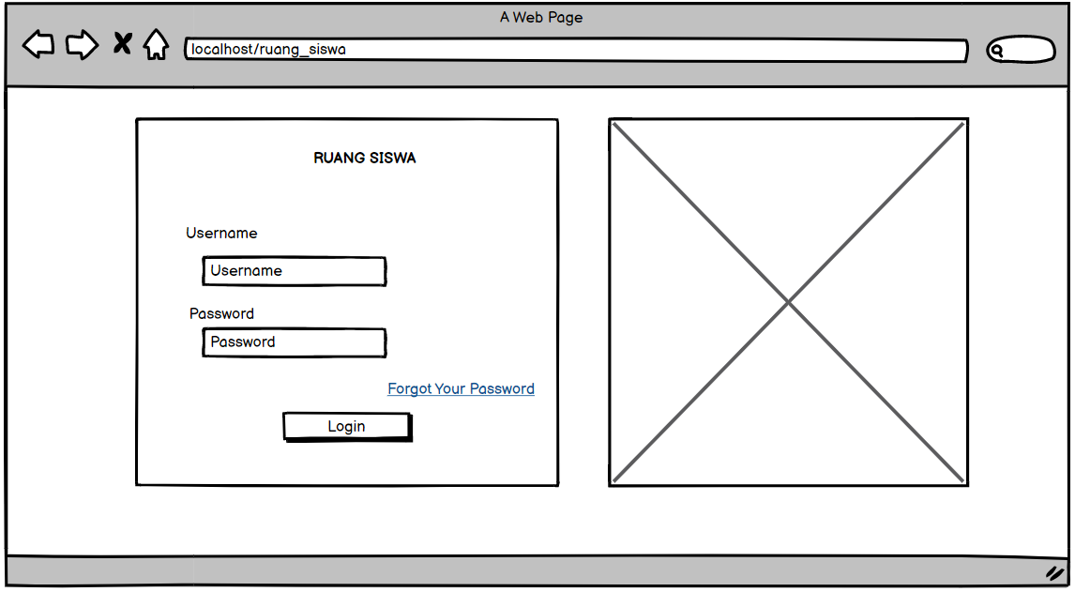

Gambar 3. 11 Tampilan login

1. Tampilan Lupa Password

Halaman ini digunakan siswa apabila mengalami lupa password saat ingin login. Berikut adalah gambaran pada tampilan lupa password.

Gambar 3. 12 Tampilan Lupa Password

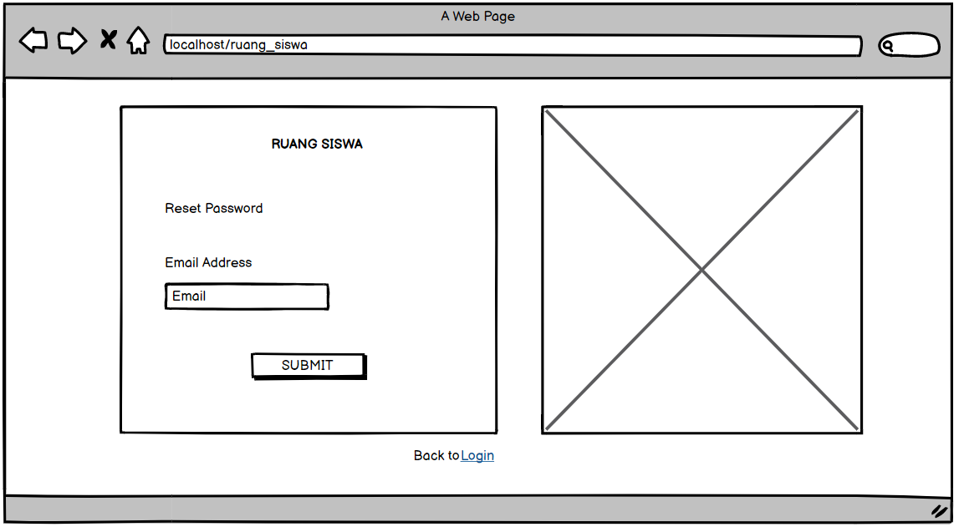

1. Tampilan Halaman Dashboard

Pada tampilan ini, kita bisa melihat daftar anggota yang telah menjadi anggota koperasi. Berikut adalah tampilannya.

Gambar 3. 13 Tampilan Halaman Dashboard

1. Tampilan Halaman Profil Pengguna

Pada tampilan ini, pengguna dapat melihat dan melakukan edit profil seperti mengubah foto profil dan passwordnya.

Gambar 3. 14 Tampilan Halaman Profil Pengguna

1. Tampilan Halaman Materi

Pada tampilan ini, siswa dapat melihat materi-materi yang diberikanoleh gurunya. Jika siswa ingin mendownload file materi tersebut siswa dapat melakukan klik “download materi” pada file materi yang diinginkan. Berikut adalah tampilannya.

Gambar 3. 15 Tampilan Halaman Materi

1. Tampilan Halaman Tugas

Pada tampilan ini, siswa dapat melihat tugas-tugas beserta batas pengumpulan tugas yang telah diberikan oleh guru. Berikut adalah tampilannya.

Gambar 3. 16 Tampilan Halaman Tugas

1. Tampilan Halaman Pengumpulan Tugas

Pada tampilan ini, siswa dapat melakukan pengumpulan tugas yang telah dikerjakannya. Berikut adalah tampilannya.

Gambar 3. 17 Tampilan Halaman Pegumpulan Tugas

1. Tampilan Halaman Nilai

Pada tampilan ini, siswa dapat melihat nilai keseluruhannya. Dan siswa juga dapat mencetak nilai keseluruhan tersebut dengan klik tombol “cetak nilai”. Berikut adalah tampilannya.

Gambar 3. 18 Tampilan Halaman Nilai

1. Tampilan Halaman Komplain Nilai

Pada tampilan ini, siswa dapat melakukan komplain nilai apabila terdapat nilai yang tidak sesuai. Dengan syarat siswa harus menunjukkan bukti dan menuliskan deskripsi tentang nilai tersebut. Berikut adalah tampilannya.

Gambar 3. 19 Tampilan Halaman Komplain Nilai

### Pengembangan Sistem

Pada pengembangan Aplikasi Sistem Manajemen Konten Untuk Pembelajaran di SMAN 17 Garut Berbasis web terdapat spesifikasi perangkat keras maupun perangkat lunak, berikut penjelasan spesifikasi.

#### **Kebutuhan Perangkat Keras**

Berikut adalah spesifikasi kebutuhan perangkat keras untuk pengembangan Aplikasi Sistem Manajemen Konten Untuk Pembelajaran di SMAN 17 Garut Berbasis Web modul siswa.

Tabel 3. 9 Kebutuhan Perangkat Keras Pengembangan Sistem

|  |  |  |
| --- | --- | --- |
| **No** | **Jenis Perangkat Keras** | **Spesifikasi** |
| **1.** | Processor | Intel(R) Core (TM) i3-4005U |
| **2.** | RAM | 4096MB |
| **3.** | Hard Disk Drive | 1 TB |

#### **Kebutuhan Perangkat Lunak**

Berikut adalah spesifikasi kebutuhan perangkat lunak untuk pengembangan Aplikasi Sistem Manajemen Konten Untuk Pembelajaran di SMAN 17 Garut Berbasis Web modul siswa.

Tabel 3. 10 Kebutuhan perangkat lunak pengembangan sistem

|  |  |  |
| --- | --- | --- |
| **No** | **Jenis Perangkat Lunak** | **Spesifikasi** |
| **1.** | Operating System | Windows 10 (64 bit) |
| **2.** | Bahasa Pemograman | PHP, CSS, HTML |
| **3.** | Server Basis Data | MySQL |
| **4.** | Web Browser | Google Chrome |
| **5.** | Web Server | Apache Server |

### Implementasi Sistem

Rincian spesifikasi kebutuhan perangkat keras (*Hardware*) maupun perangkat lunak (*Software*) yang dibutuhkan dalam proses pengembangan Aplikasi Sistem Manajemen Konten Untuk Pembelajaran di SMAN 17 Garut Berbasis Web akan dijelaskan sebagai berikut.

#### **Kebutuhan Perangkat Keras**

Berikut adalah spesifikasi minimum kebutuhan perangkat keras untuk pengembangan Aplikasi Sistem Manajemen Konten Untuk Pembelajaran di SMAN 17 Garut Berbasis Web modul Siswa.

Tabel 3. 11 Kebutuhan perangkat keras implementasi sistem

|  |  |  |
| --- | --- | --- |
| **No** | **Jenis Perangkat Keras** | **Spesifikasi** |
| **1.** | Processor | Intel Pentium 4 |
| **2.** | RAM | 2 GB |

#### **Kebutuhan Perangkat Lunak**

Berikut adalah spesifikasi minimum kebutuhan perangkat lunak untuk pengembangan Aplikasi Sistem Manajemen Konten Untuk Pembelajaran di SMAN 17 Garut Berbasis Web modul Siswa.

Tabel 3. 12 Kebutuhan perangkat lunak implementasi

|  |  |  |
| --- | --- | --- |
| **No** | **Jenis Perangkat Lunak** | **Spesifikasi** |
| **1.** | Operating System | Windows 10 |
| **2.** | Web Browser | Google Chrome dan Microsoft Edge |

# BAB 4 IMPLEMENTASI DAN PENGUJIAN



## Implementasi

### Form Registrasi

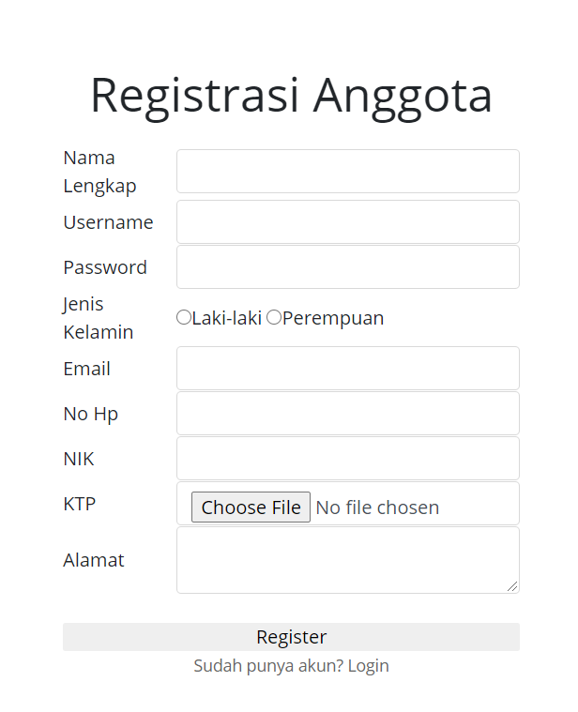

Gambar 4. 1 Form Registrasi

Pada gambar diatas merupakan form registrasi bagi anggota baru, dan mengisi data-data yang diperlukan.

### Login Petugas

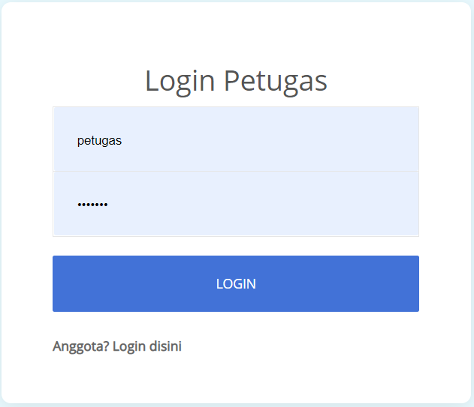

Gambar 4. 2 Implementasi login

Pada gambar tampilan login diatas, petugas maupun anggota harus memasukan Username dan Password.

### Tampilan Beranda

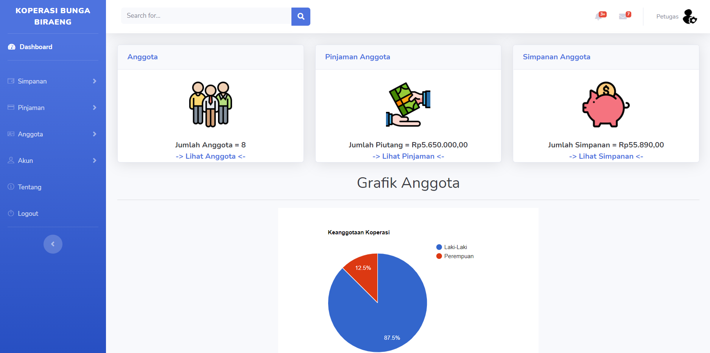

Gambar 4. 3 Implementasi tampilan beranda

Gambar diatas merupakan tampilan utama/beranda petugas.

### Form Pinjaman

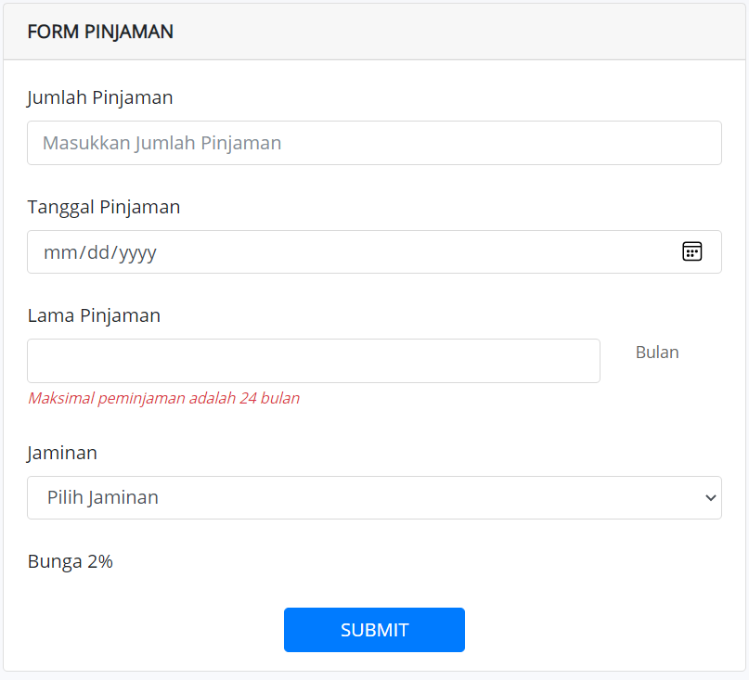

Gambar 4. 4 Implementasi form pinjaman

Gambar diatas merupakan form pinjaman yang akan di inputkan oleh anggota apabila ada anggota yang ingin melakukan proses pengajuan pinjaman.

### Kelola Laporan Pinjaman

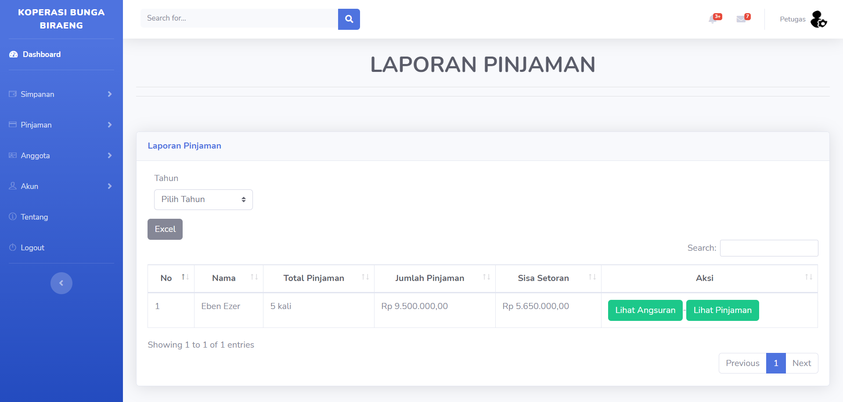

Gambar 4. 5 Laporan pinjaman

Gambar diatas merupakan data laporan pinjaman yang dikelola oleh petugas. Yang dapat di rekap setiap tahunnya.

## Pengujian

Pengujian pada aplikasi bertujuan untuk menemukan kesalahan yang terdapat dalam aplikasi serta mengetahui apakah program telah sesuai dengan hasil yang diharapkan maupun tujuan. Metode pengujian yang digunakan dalam segala proses yang ada mulai dari registrasi sampai proses simpan pinjam menggunakan pengujian *Black Box* Testing. Pengecekan meliputi penanganan *error handling* form inputan yang tidak terisi, form inputan yang tidak sesuai ketentuan yang nantinya menampilkan pesan informasi sukses ataupun gagal pada saat aplikasi berjalan dengan lancer ataupun mengalami error.

**NAMA APLIKASI** : Aplikasi Sistem Manajemen Konten Untuk Pemblejaran di SMAN 17 Garut Berbasis Web.

**DESKRIPSI** : Aplikasi yang digunakan oleh petugas dan anggota Koperasi Usaha Peningkatan Pendapatan Keluarga Bunga Biraeng dalam menunjang segala proses transaksi simpan pinjam.

**LEVEL PENGUJIAN** : Alpha Test.

### Pengujian fitur login

1. Tujuan Pengujian

Untuk menguji kesesuaian fungsionalitas login.

1. Skenario Pengujian

Verifikasi dan validasi Username dan Password agar pengguna dapat login ke dalam aplikasi.

1. Tahapan Pengujian

* Akses link : http://localhost/koperasi/index.php/Login/login
* Entry Username dan Password
* Klik login

1. Aturan Pengujian

|  |  |  |
| --- | --- | --- |
| Aturan | 1. Username dan password dikosongkan 2. Username salah 3. Password salah 4. Username dan password yang salah 5. Username dan password yang benar | 1. Data login Not Null 2. Login berhasil |

1. Test Case Matrix For Functions

|  |  |  |  |  |  |  |  |
| --- | --- | --- | --- | --- | --- | --- | --- |
| **No.** | **Function/**  **Condition** | **Case**  **No.** | **Test Case Description (Event)** | **Test Data (Input)** | **Expected**  **Result** | **Actual Result/**  **Comments** | **Pass/ Fail/**  **Not executed/ Suspended** |
| 1. | Login | 1. | Mengosongkan username dan password | Username:  Password: | Aplikasi memunculkan pesan error “Username dan Password salah”. | Aplikasi memunculkan pesan error “Username dan Password salah”. | Pass |
|  |  | 2. | Memasukan username yang salah | Username: petugas  Password: petugas | Aplikasi memunculkan pesan error “Username atau Password salah”. | Aplikasi memunculkan pesan error “Username atau Password salah”. | Pass |
|  |  | 3. | Memasukan password yang salah | Username: petugas  Password: admin | Aplikasi memunculkan pesan error “Username atau Password salah”. | Aplikasi memunculkan pesan error “Username atau Password salah”. | Pass |
|  |  | 4. | Memasukan username dan password yang salah | Username: 11111  Password: 42424 | Aplikasi memunculkan pesan error “Username atau Password salah”. | Aplikasi memunculkan pesan error “Username atau Password salah”. | Pass |
|  |  | 5. | Memasukan username dan password yang benar | Username: petugas  Password: petugas | Aplikasi akan memunculkan halaman utama. | Aplikasi akan memunculkan halaman utama. | Pass |

**Kesimpulan :**

Berdasarkan hasil uji dengan menggunakan semua test case, maka disimpulkan fungsionalitas form pinjaman telah Pass/Valid.

### Pengujian fitur registrasi

1. Tujuan Pengujian

Untuk menguji kesesuaian fungsionalitas registrasi.

1. Skenario Pengujian

Memasukan data anggota baru.

1. Tahapan Pengujian

* Akses link : http://localhost/koperasi/index.php/Login/register
* Memasukan data anggota
* Klik Simpan

1. Aturan Pengujian

|  |  |  |
| --- | --- | --- |
| Aturan | 1. Form registrasi tidak boleh ada yang dikosongkan, atau di isi sebagian. 2. Form registrasi harus isi semua sesuai daya yang di inginkan. | 1. Data anggota gagal di simpan. 2. Data anggota berhasil di simpan. |

1. Test Case Matrix For Functions

|  |  |  |  |  |  |  |  |
| --- | --- | --- | --- | --- | --- | --- | --- |
| **No.** | **Function/**  **Condition** | **Case**  **No.** | **Test Case Description (Event)** | **Test Data (Input)** | **Expected**  **Result** | **Actual Result/**  **Comments** | **Pass/ Fail/**  **Not executed/ Suspended** |
| 1. | Registrasi | 1. | Mengisi/mengosongkan sebagian form biodata registrasi | Mengosongkan beberapa kolom pada form registrasi. | Aplikasi memunculkan pesan error “The … field is required”. | Aplikasi memunculkan pesan error “The … field is required”. | Pass |
|  |  | 2. | Mengosongkan semua form biodata registrasi | Mengosongkan semua form registrasi. | Aplikasi memunculkan pesan error “The … field is required” dst sesuai kolom yang wajib diisi. | Aplikasi memunculkan pesan error “The … field is required” dst sesuai kolom yang wajib diisi. | Pass |
|  |  | 3. | Memasukan semua biodata registrasi yang diperlukan. | Menginputkan semua data yang diperlukan. | Aplikasi memunculkan tampilan untuk login. | Aplikasi memunculkan tampilan untuk login. | Pass |
|  |  | 4. | Melakukan edit pada data anggota | Melakukan perubahan data yang diinginkan. Contohnya ubah nama anggota. | Data berhasil diubah. | Data berhasil diubah. | Pass |
|  |  | 5. | Melakukan delete pada data anggota. | Melakukan penghapusan data pinjaman. Contohnya menghapus 1 data anggota. | Data berhasil dihapus. | Data berhasil dihapus. | Pass |

**Kesimpulan :**

Berdasarkan hasil uji dengan menggunakan semua test case, maka disimpulkan fungsionalitas form registrasi telah Pass/Valid.

### Pengujian fitur pinjaman

1. Tujuan Pengujian

Untuk menguji kesesuaian Fungsionalitas login user dengan spesifikasi kebutuhan pengguna.

1. Skenario Pengujian

Verifikasi dan validasi Username dan Password agar pengguna dapat login ke dalam aplikasi.

1. Tahapan Pengujian

* Akses link: http://localhost/koperasi/index.php/Pinjaman/pinjaman
* Petugas menginputkan data sesuia dengan form pinjaman yang tersedia
* Klik Simpan

1. Aturan Pengujian

|  |  |  |
| --- | --- | --- |
| Aturan | 1. Form pinjaman tidak boleh di isi sebagian. 2. Form pinjaman tidak boleh di kosongkan semua. 3. Form pinjaman harus diisi semua sesuai data yang disuruh. | 1. Data pinjaman gagal di simpan. 2. Data pinjaman berhasil di simpan. |

1. Test Case Matrix For Functions

|  |  |  |  |  |  |  |  |
| --- | --- | --- | --- | --- | --- | --- | --- |
| **No.** | **Function/**  **Condition** | **Case**  **No.** | **Test Case Description (Event)** | **Test Data (Input)** | **Expected**  **Result** | **Actual Result/Comments** | **Pass/ Fail/Not executed/ Suspended** |
| 1. | Pinjaman | 1. | Mengisi/mengosongkan sebagian form pinjaman | Mengosongkan beberapa kolom form pinjaman. | Aplikasi memunculkan pesan error “The Nama Anggota field is required”. | Aplikasi memunculkan pesan error “The Nama Anggota field is required”. | Pass |
|  |  | 2. | Mengosongkan semua form pinjaman | Mengosongkan semua form pinjaman. | Aplikasi memunculkan pesan error “The … field is required” dst sesuai kolom yang wajib diisi. | Aplikasi memunculkan pesan error “The … field is required” dst sesuai kolom yang wajib diisi. | Pass |
|  |  | 3. | Memasukan semua biodata peminjam yang diperlukan | Menginputkan semua data yang diperlukan di form pinjaman. | Aplikasi memunculkan tampilan data pinjaman. | Aplikasi memunculkan tampilan data pinjaman. | Pass |
|  |  | 4. | Melakukan edit pada data pinjaman | Melakukan perubahan data yang diinginkan. Contohnya ubah lama pinjaman. | Data berhasil diubah. | Data berhasil diubah. | Pass |
|  |  | 5. | Melakukan delete pada data pinjaman | Melakukan penghapusan data pinjaman. Contohnya menghapus 1 data peminjam | Data berhasil dihapus. | Data berhasil dihapus. | Pass |

**Kesimpulan :**

Berdasarkan hasil uji dengan menggunakan semua test case, maka disimpulkan fungsionalitas form pinjaman telah Pass/Valid.

# BAB 5 KESIMPULAN



## Kesimpulan

Setelah melakukan tahap-tahap pembangunan aplikasi dengan metode yang dipilih (*waterfall*) seperti analisis kebutuhan, desain, perancangan sistem, implementasi kode program dan pengujian terhadap pengembangan Aplikasi Sistem Manajemen Konten Untuk Pembelajaran di SMAN 17 Garut penulis dapat mengambil kesimpulan diantaranya sebagai berikut:

1. Aplikasi Konten Manajemen Sistem Pembelajaran memfasilitasi siswa dan guru sebagai alat pembelajaran daring secara terpusat.
2. Aplikasi Konten Manajemen Sistem Pembelajaran membuat siswa merasa terbantu dengan adanya fitur komplain nilai sehingga apabila siswa merasa nilainya tidak sesuai dapat menggunaan fitur ini tanpa harus bertemu dengan guru.
3. Aplikasi Konten Manajemen Sistem Pembelajaran membantu siswa dalam mengetahui informasi terbaru mengenai materi dan tugas yang diberikan oleh guru.
4. Aplikasi Konten Manajemen Sistem Pembelajaran membantu siswa dalam mendownload dan mengumpulkan materi ataupun tugas yang diberikan oleh guru.

## Saran

Adapun saran yang dapat dipertimbangkan untuk pengembangan pembangunan “Aplikasi Sistem Manajemen Konten Untuk Pembelajaran di SMAN 17 Garut” di masa yang akan datang, yaitu sebagai berikut:

1. Dapat mengembangkan fitur untuk menyimpan terlebih dahulu materi sebelum waktunya diberikan.
2. Dapat mengembangkan fitur pembelajaran daring seperti *zoom/google meet.*
3. Untuk kedepannya aplikasi ini dapat mengatur semester dan kurikulum yang ada.

# 

# DAFTAR PUSTAKAx

[1] M. Taufik and E. Firdaus, “Saylor, Alexander and Lewis’s Curriculum Development Model for Islamic Education in Schools,” *J. Kaji. Perad. Islam*, vol. 4, no. 2, pp. 91–98, 2021.

[2] Y. G. Ghani, “Manajemen pendidikan.”

[3] C. Sunzuphy, “Media pembelajaran.”

[4] S. Kasus, U. Penelitian, K. Masyarakat, P. K. M. A. Komunitas, N. Putra, and S. Fajar, “Pemodelan Proses Bisnis Menggunakan Business Process Modelling Notation ( BPMN ),” vol. 5, 2020.

[5] J. T. Komputer, P. Harapan, and B. Tegal, “Unified Modeling Language ( UML ) Model Untuk Pengembangan Sistem Informasi Akademik Berbasis Web,” vol. 03, no. 01, pp. 126–129, 2018.

[6] H. Hasugian and A. N. Shidiq, “Rancang bangun sistem informasi industri kreatif bidang penyewaan sarana olahraga,” vol. 2012, no. Semantik, pp. 606–612, 2012.

[7] A. Pratama, “Pengenalan MySQL,” pp. 1–3, 2007.

[8] T. Yuliano, “P e n g e n a l a n P H P,” pp. 1–9, 2007.

[9] A. O. Sari and A. Abdilah, *Web Programming I*. Jakarta Pusat: Universitas Bina Sarana Informatika, 2015.

[10] O. Taryana and S. M. Kom, “Fungsi Web Browser Memilih Aplikasi Editor HTML Text Editor Notepad ++.”

[11] D. Isi, “Hak Cipta.”

[12] K. C. Brata and A. H. Brata, “Pengembangan Aplikasi Mobile Augmented Reality untuk Mendukung Pengenalan Koleksi Museum,” no. September, 2018, doi: 10.25126/jtiik.201853798.

# LAMPIRAN

**WAWANCARA**

Nama : Hj. Hafsah

Bagian : Ketua Koperasi Usaha Peningkatan Pendapatan Keluarga Sejahtera Bunga Biraeng.

Tempat : Kantor Koperasi Usaha Peningkatan Pendapatan Keluarga Sejahtera Bunga Biraeng, Jl. Anassappu Desa Bontobiraeng Selatan, Kec. Bontonompo, Kab. Gowa, Makassar.

Tanggal : 10 Agustus 2020

Pukul : 10.00 WITA

|  |  |  |
| --- | --- | --- |
| Hariadi | : | Selamat pagi bu, perkenalkan saya Hariadi Arfah mahasiswa Telkom University, kedatangan saya kesini ingin melakukan wawancara untuk keperluan tugas akhir saya dikampus. Kalau boleh tau nama ibu siapa dan ibu sebagai apa disini. |
| Hj. Hafsah | : | Saya Hj. Hafsah, saya sebagai Ketua Koperasi Usaha Peningkatan Pendapatan Keluarga Sejahtera Bunga Biraeng. |
| Hariadi | : | Kalau begitu langsung saja, agar tidak terlalu banyak memakan waktu. Tidak perlu terlalu formal; seperti biasa saja, Kalau boleh tau prosedur dari awal ingin menjadi anggota sampe melakukan proses simpan pinjam yang ada sekarang bu? |
| Hj. Hafsah | : | Awalnya masyarakat yang ingin menjadi anggota koperasi terlebih dahulu mendatangi kantor untuk melakukan pendaftaran, selanjutnya akan dijelaskan mengenai proses simpan pinjam yang ada. Mulai dari simpanan awal ketika menjadi anggota. Begitu pula dengan proses pinjaman akan dijelaskan persyaratan yang harus dipenuhi anggota sebelum pinjamannya bisa ditindak lanjuti. Seperti itu |
| Hariadi | : | Di koperasi Usaha Peningkatan Pendapatan Keluarga Sejahtera Bunga Biraeng ini, apa semua proses didalamnya masih dilakukan secara manual apa sudah menggunakan teknologi seperti bantuan laptop? |
| Hj. Hafsah | : | Sampe sekarang di koperasi kita segala kegiatan proses yang berjalan masih dilakukan secara manual mulai dari pencatatan anggota baru sampe perhitungan simpan pinjam masih menggunakan buku sebagai bukti fisik. |
| Hariadi | : | Untuk permasalahannya sendiri yang dihadapi apa saja? |
| Hj. Hafsah | : | Untuk masalahnya sendiri karena segala proses yang ada masih dilakukan secara manual, biasanya kita kesulitan dalam perekapan data anggota, perekapan data simpan dan pinjaman setiap hari. Ditambah ketika buku kas sudah lama dan data yang ada tidak ada backup, maka sering kali kita kesulitan dalam melakukan RAT setiap tahunnnya dikarenakan data anggota dan data simpan pinjam harus dicari perlembar di buku kas. |
| Hariadi | : | Ohh begitu ya bu, Kalau begitu wawancaranya sudah selesai saya sudah cukup puas dengan jawaban dari bu Hj. Hafsah. Terimakasih banyak bu sudah meluangkan waktunya untuk saya wawancarai. |
| Hj. Hafsah | : | Iya sama-sama. |

